**9.2 Символизм в искусстве рубежа XIX- ХХ века**

**Символизм** это искусство, в котором лежит не рабское следование реальности, а стремление проникнуть в то, что скрывается за этой реальностью, в тайную сущность явлений, их изначальную идею.

Символизм появился в конце XIXв Европейских странах и США. Вовремя стремительного технического прогресса. В процветающем индустриальном обществе материальные ценности возобладали над духовными, а рационализм и расчёт – над чувствами. Именно тогда в кругу французских поэтов родилось новое художественное течение символизма.

Лучшие работы Пьер Пюви Де Шаванна (1824-1898)

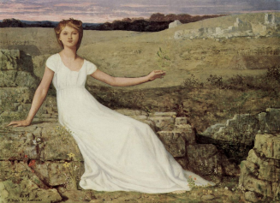 «Надежда» 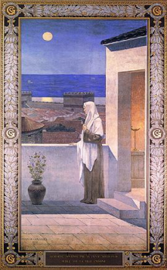 «Святая Женевьева, созерцающая Париж».

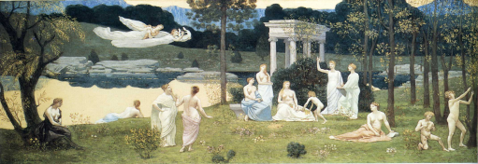 «Священная роща, возлюбленная музами и искусствами»

Для живописца с подобными художественными вкусами стало естественным обращение к античности, но Пюви де Шаванн не стремился превращать античные образы в идеал для современного человека, воспитывать, насаждать политические или общественные идеи через обращение к античным сюжетам. Античность, считал он, прекрасна сама по себе, её совершенство существует ради эстетического наслаждения, а не ради воспитания. Наслаждение красотой не должно зависеть от содержания. Ясный, лаконичный цвет присутствует в его работах.

Он считал, что античность прекрасна сама по себе, её совершенство существует ради эстетического наслаждения, а не ради воспитания. Наслаждение красотой не должно зависеть от описания.

Гюстав Моро(1826-1898) также был символистом, однако, характер его творчество совсем иной.

Различия Пюви Де Шаванна от Гюстава Моро в том что Пюви Де Шаванна хотел построить в живописи новый мир, «параллельный природе». В таком мире любые обыденные понятия и действия наполняются другим, возвышенным смыслом, а быт становится частью Бытия. А Гюстав Моро следовать двум основным принципам, которые сам же сформулировал. Один из них принцип «прекрасной инерции». Согласно ему, все персонажи картины должны изображаться в состоянии глубокой погруженности в себя, «заснувшими, унесёнными к другим мирам, далёким от нашего». Благодаря этому зритель должен лучше почувствовать борьбу духа за освобождение от власти материи.

Свою теорию Г. Моро попытался воплотить на картине

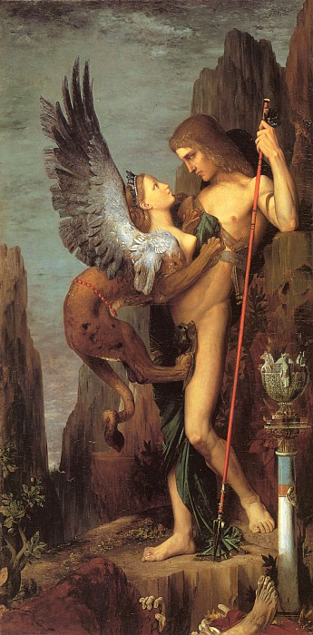 «Эдип и Сфинкс»

Эдип, словно заворожённый, не может оторвать взгляд от обольстительно прекрасного лица Сфинкс, полуженщины-полульвицы, прыгнувшей к нему на грудь.

Вторым важным принципом творчества был назван Моро «необходимым великолепием». Картина, по его мнению, должна быть фантастическим видением, поражать яркими красками, игрой света, роскошью одежд и драгоценностей, изобилием орнаментов и декоративных деталей.

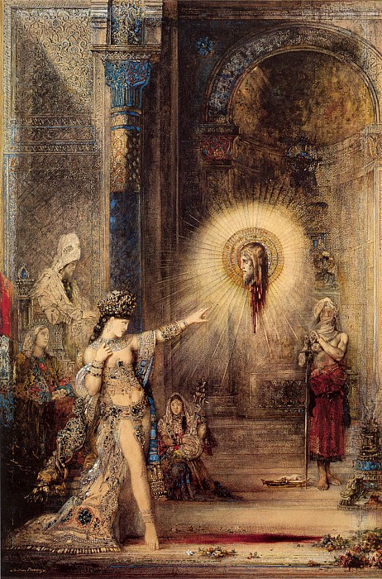 «Явление»

Творчество Моро мне кажется, что повлияло на Михаила Врубеля и Анри Матисса.